大崗國小115年08月病媒防治施工報告書
防治地點:桃園市龜山區大湖一路160號 防治場所：學生營養午餐廚房室內外區域
防治對象:蚊、蠅、蟑螂等害蟲 施工日期：115年08月18日
- 現場專業技術人員：

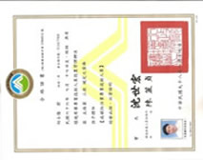 | 姓名：何士隆 學歷：大學  證照：專業技術人員病媒防治證照  經歷：工作經驗24年，住家白蟻防治；大樓、公司行號  、住家、學校等病媒防治施工經驗
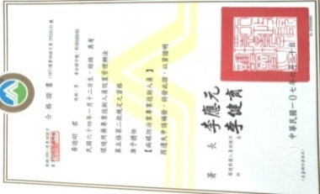 | 姓名：黃德昭 學歷：高職  證照：專業技術人員病媒防治證照  經歷：工作經驗23年，關渡宮等古蹟及住家白蟻防治；  大樓、公司行號、住家、學校等病媒防治施工經驗。
貳、本次蟲害防治情形：
室內部份 | 使用第滴寧乳劑實施一般性殘效噴灑，主要防治對象為爬行性害蟲。
室內部份 | 使用全菊乳劑實施冷霧式空間噴灑，主要防治對象為飛翔性害蟲。
室外部份 | 室外區域如周圍水溝實施一般性殘效噴灑。
參、本次施工採用藥劑：
品名 | 主要成分及濃度 |  | 稀釋倍數 | 劑型 | 許可證字號 | 使用區域
全菊 | 賽酚寧(Cyphenothrin) | 5.5% | 10倍 | 乳劑 | 環署衛製字第0993號 | 室內區域
第滴寧 | 第滅寧(Deltamethrin ) | 2.8% | 100倍 | 乳劑 | 環署衛製字第1865號 | 室內外區域

肆、附件：
1. 病媒防治施工簽收單共計一張
2. 施工紀錄相片計12張
3. 防治證明
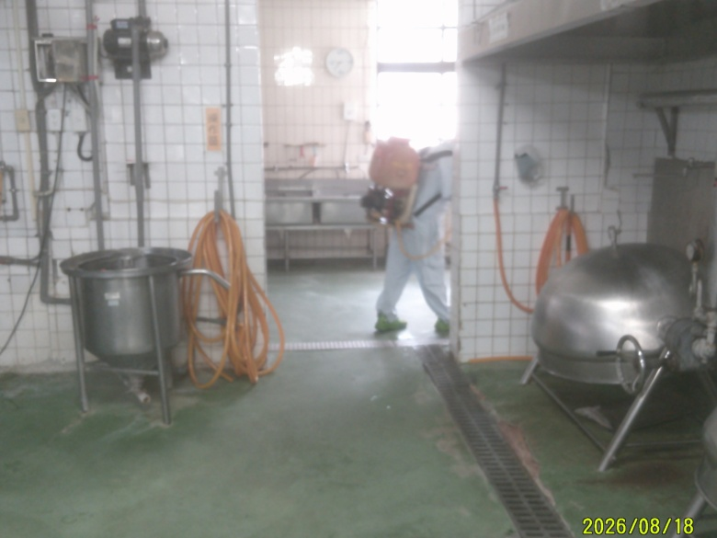 | 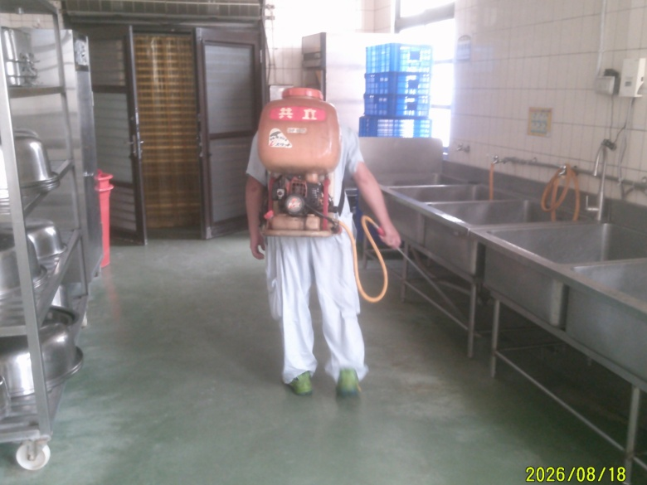
廚房一般殘效噴灑作業情形 | 廚房一般殘效噴灑作業情形
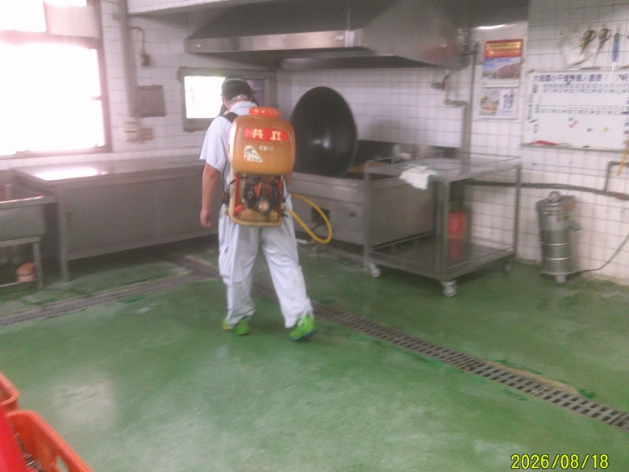 | 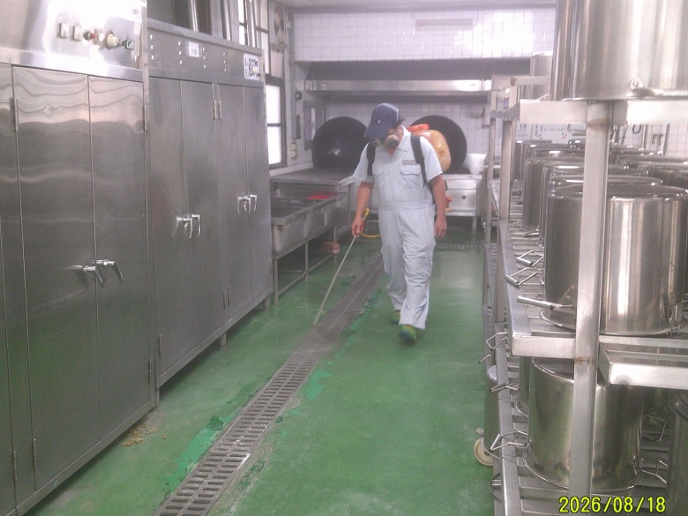
廚房一般殘效噴灑作業情形 | 廚房一般殘效噴灑作業情形
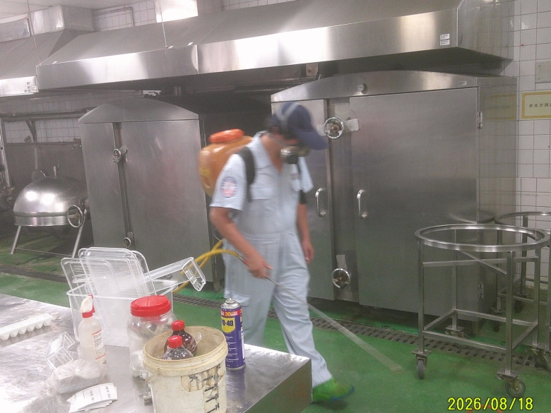 | 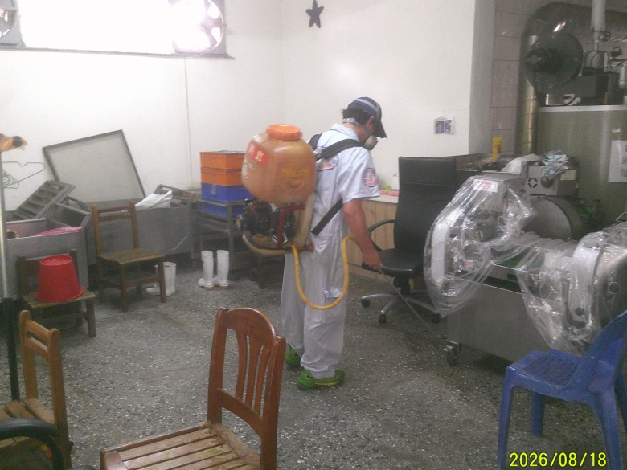
廚房一般殘效噴灑作業情形 | 廚房一般殘效噴灑作業情形
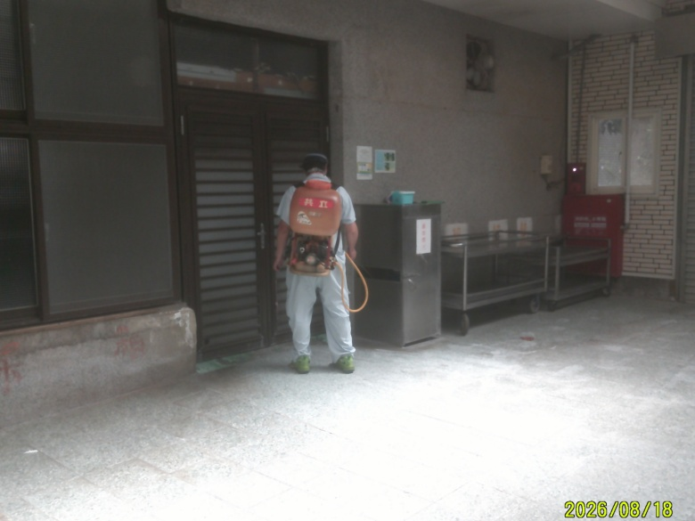 | 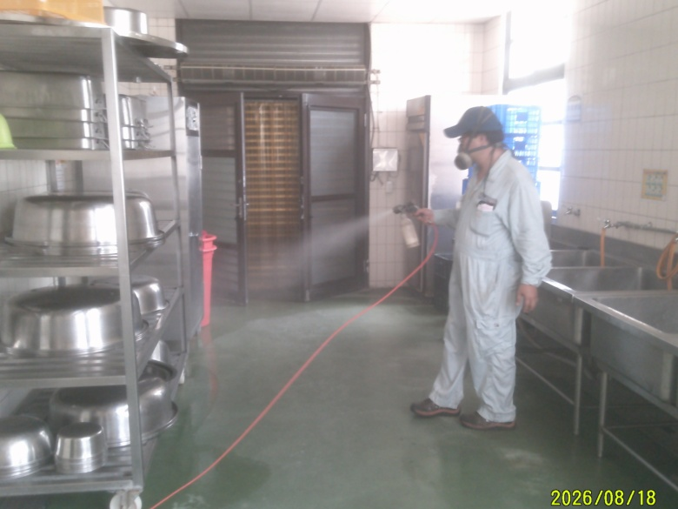
廚房外圍一般殘效噴灑作業情形 | 廚房冷霧式空間噴灑作業情形
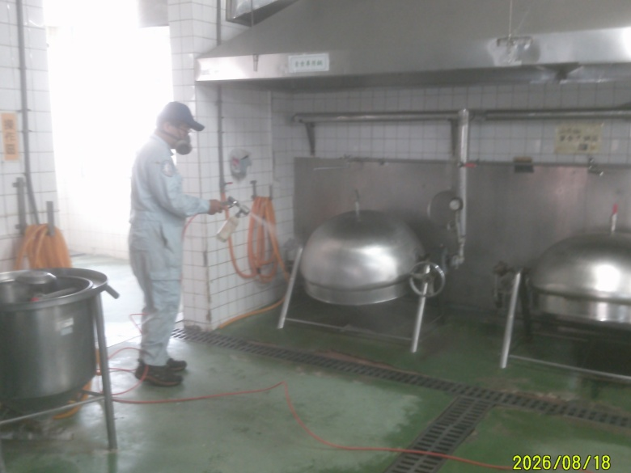 | 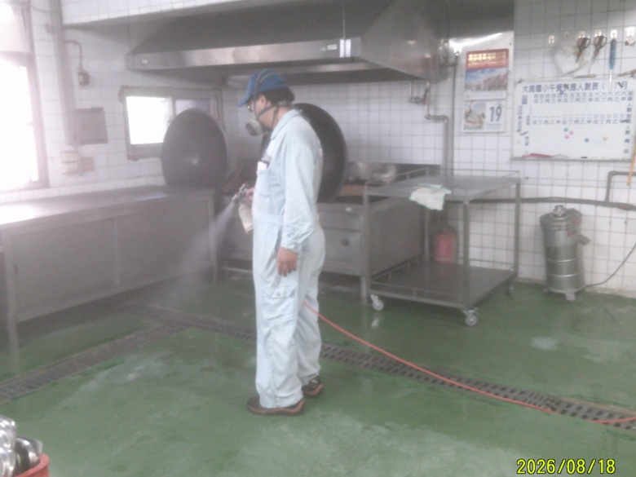
廚房冷霧式空間噴灑作業情形 | 廚房冷霧式空間噴灑作業情形
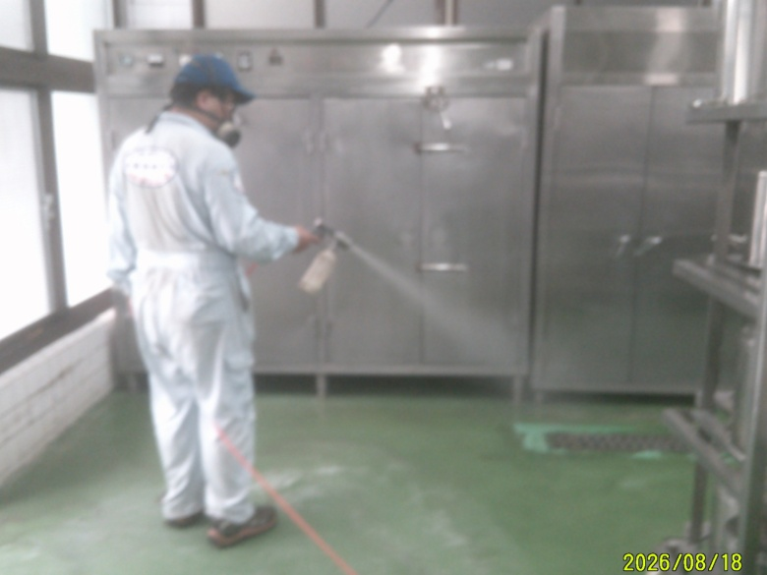 | 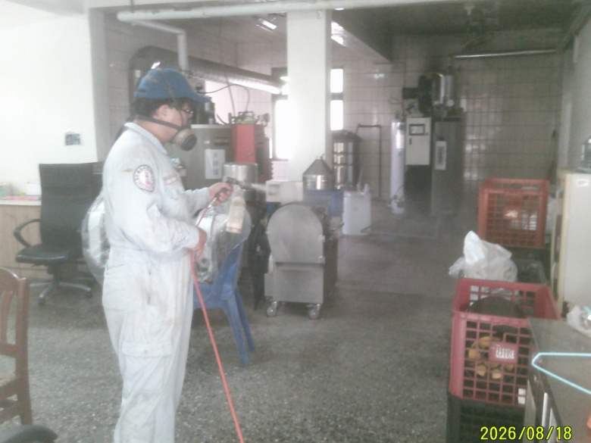
廚房冷霧式空間噴灑作業情形 | 廚房冷霧式空間噴灑作業情形
病媒業許可證：環藥病媒字第01-053號 | 公  司  簽  章 | 誼新環保科技有限公司報告書專用章
地址:新北市中和區景新街489巷20號 | 公  司  簽  章 | 誼新環保科技有限公司報告書專用章
諮詢服務專線:3151-8670. FAX：3151-8671 | 公  司  簽  章 | 誼新環保科技有限公司報告書專用章
報告撰寫日期:115年08月20日 | 公  司  簽  章 | 誼新環保科技有限公司報告書專用章

